МУНИЦИПАЛЬНОЕ БЮДЖЕТНОЕ УЧРЕЖДЕНИЕ
ДОПОЛНИТЕЛЬНОГО ОБРАЗОВАНИЯ
СТАНЦИЯ ЮНЫХ НАТУРАЛИСТОВ
Г.ВЯЗЬМЫ СМОЛЕНСКОЙ ОБЛАСТИ

«САМЫЕ МАЛЕНЬКИЕ ДЕРЕВЬЯ МИРА»
Методическое пособие.

Автор-составитель: Наврозашвили Елена Владимировна,
педагог дополнительного образования

г. Вязьма
Смоленская область
2019 год
Самые маленькие деревья мира.
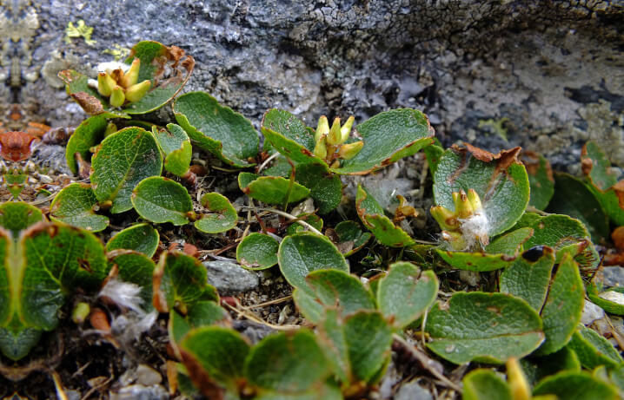
Самое миниатюрное дерево на планете Земля — карликовая ива, официальное название которой — Salix herbacea либо ее еще называют Dwarf Willow — Ива травянистая.
До сих пор длятся споры среди ученых со всего мира, по поводу того относиться данное растение к древоподобным, или же к древесным кустарникам, входящим в семейство принципиально другой ветви в ботанике.
Так дерево или кустарник?
Споры не безосновательны. Действительно, Ива травянистая не схожа с классическим понятием «дерево». Исходя из стандартной терминологии, дерево должно обладать такими признаками:
— одеревеневший внешний слой;
— многолетний цикл развития;
— центральный растущий ствол;
— у зрелого экземпляра, толщина центрального проводника на уровне груди человека равна 3 дюйма (7,62 см).
Конечно, признаки общепринятого термина не совсем совпадают с характеристикой Ивы травянистой. Но как быть с доказанным фактом, что Dwarf Willow, несомненно, является растением семейства Ивовых.
Как и все члены рода Salix , карликовые ивы имеют как мужские, так и женские сережки. Женские сережки красного цвета, в то время как у мужчин – желтые.
Размеры рекордсмена
Dwarf Willow, как правило, растет только до 1-6 см (0.39-2.36 дюймов) в высоту. Листья у растения круглые, блестящие, зеленого цвета. Их диаметр составляет 1-2 см (0.39-0.78 дюймов) в длину и в ширину. Такие крохотные размеры обусловлены факторами окружающей среды.
Ареол произрастания
Травянистые ивы главным образом найдены на обеих сторонах северной части Атлантического региона, в том числе в Гренландии, Канаде, Северо-Западной Азии, и в северных хребтах Аппалачи. DwarfWillow растет в диапазонах около 1500 м над уровнем моря, но это не мешает людям выращивать растение на меньших высотах.
Для выживания в суровом климате, они имеют поверхностную корневую систему, которая распространяется только в активном слое почвы или грунта, не замороженном в течение лета. Низкий рост растения обусловлен необходимостью находится близко к земле, чтобы укрыться от сильных ветров и воспользоваться укрытиями в грунте и горных породах, которые поглощают тепло. Еще один способ использующийся растениями для аккумуляции тепла — нарастать группками близко друг к другу. Такая тактика позволяет сохранить теплый воздух между отдельными экземплярами.
Большая роль маленького растения
Для травянистой ивы характерен быстрый рост, упругие стебли, способность быстро восстанавливаться при благоприятных условиях. Поэтому в биосистеме холодных широт, это неприглядное растения служит укрытием и кормом для мелких насекомых, стройматериалом для гнездующихся птиц.
Растение вдохновения
Пока ученые спорят, художники и цветоводы черпают у природы вдохновение. Художник из Малайзии Куа Ти Тьонгу решил вырастить свое миниатюрное растение.
Ему потребовалось два года, чтобы уникальное растение на основе бонсая и водного жасмина достигло высоты 1,2 см. Коллекционеры и богатые люди предлагали Куа за диковинку большие деньги, но художник отказался от сделки.
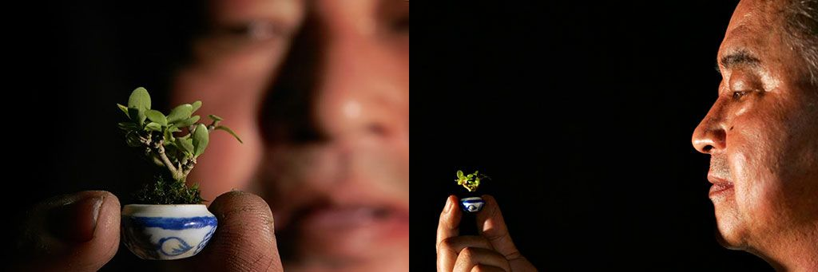
В ближайшее время он планирует вырастить зеленое насаждение, форма которого будет похожа на ракушку или на зверя – какого именно, малазиец еще не придумал.
Японцы тоже освоили технологии выращивания карликовых растений – они это делают в цветочных горшках. Миниатюрные клены, буки, ели и другие породы превосходят в размерах травянистую иву, поэтому не могут считаться самыми маленькими в мире.
Специалисты проводят комплекс мероприятий, в результате которых замедляется рост растений. Он включает:
- Кронирование по специальной технологии.
- Подрезку корней.
- Режим голодания.
- Ограниченный полив.
- Высаживание в обедненный грунт.
- Выращивание в компактном контейнере.
В течение всей жизни карликового деревца необходимо формировать крону, удалять старые ветки и сухостой, срезать почки и побеги. По этой технологии выращивают миниатюрный бонсай.
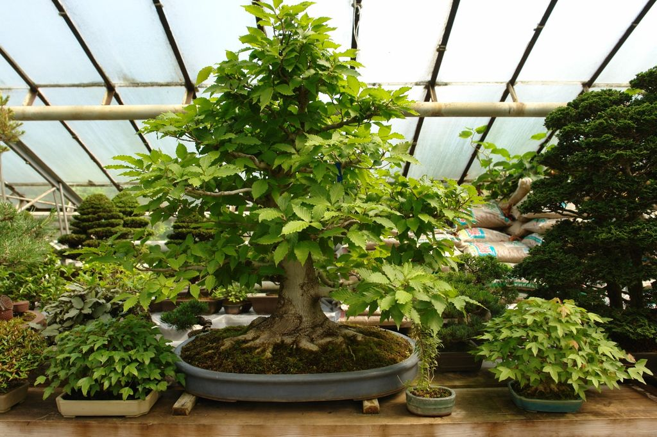
В жестких условиях растение не всегда удается сохранить, поэтому специалисты бонсай ценятся в Японии дорого.

Источники.
http://o-samom.ru/priroda/samoe-malenkoe-derevo-na-zemle.html
https://supersmall.ru/samoe-malenkoe-derevo-v-mire/
https://topkin.ru/best/priroda/samoe-malenkoe-derevo-v-mire/
https://xn--e1aahgrctjf9g.com/samoe-malenkoe-derevo

